2024-2025 EĞİTİM ÖĞRETİM YILI
KAYHAN ERGUN MESLEKİ VE TEKNİK ANADOLU LİSESİ
“BESLENME DOSTU OKUL, OKUL SAĞLIĞI PROJELERİ”
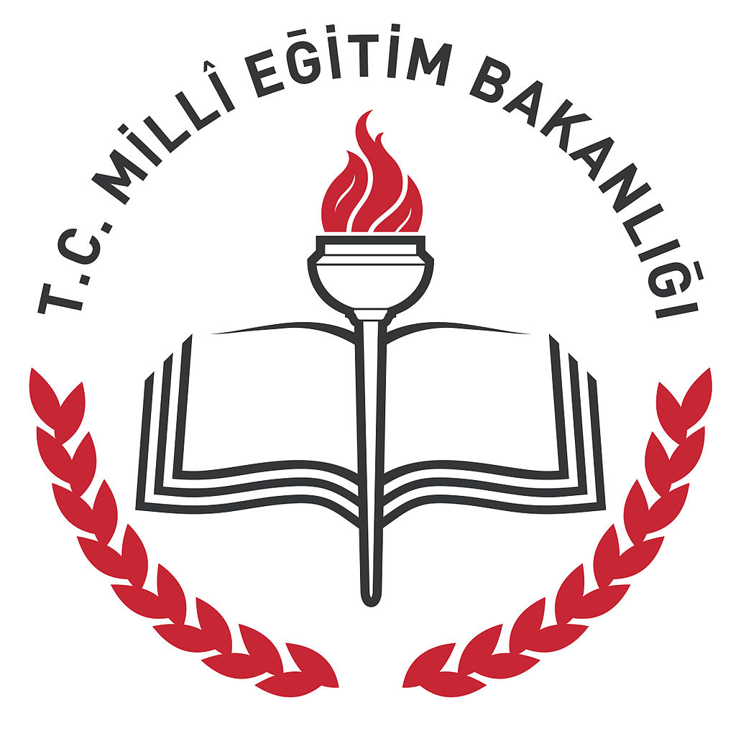
YILLIK ÇALIŞMA PLANI
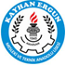

Milli Eğitim Bakanlığı ile Sağlık Bakanlığının işbirliği içerisinde yürüttüğü "Beslenme Dostu Okul" projesi ile “Okul Sağlığı” projesine okulumuz da katılmış bulunmaktadır.
Proje kapsamında Beslenme Ve Hareketli Yaşam Ekibi ile Beslenme Dostu Okul Projesi Yıllık Planı oluşturularak çalışmalara başlanmıştır.

BESLENME DOSTU OKUL –OKUL SAĞLIĞI PROJESİ

Öğrencilerin kişiliği özellikle okul çağlarında şekillenmekte ve yetişkin çağdaki davranışları üzerinde etkili olacak alışkanlıkların edinilmesi yine bu yıllara dayanmaktadır. Bu nedenle, okul içinde sağlıklı beslenme ve hareketli yaşamın teşvik edilmesi amacıyla bu konuda yapılan uygulama ve faaliyetler ile eğitmenlerin sergilediği örnek davranışlar, çocuk ve gençlerimizin sağlıklı yaşam alışkanlıklarını kazanmalarında temel rol oynamaktadır.
Koruyucu sağlık hizmetleri kapsamında, okullarda sağlıklı beslenme, obezitenin önlenmesi ve hareketli yaşam konularında duyarlılığın arttırılması ve bu konuda yapılan iyi uygulamaların desteklenmesi amacıyla, Milli Eğitim Bakanlığı ile Sağlık Bakanlığının işbirliği içerisinde yürüttüğü "Beslenme Dostu Okul" projesine okulumuz da katılmış bulunmaktadır.
Proje kapsamında Sağlıklı Beslenme Ve Hareketli Yaşam Ekibi ve Beslenme Dostu Okul Projesi Yıllık Planı oluşturularak çalışmalara başlanmıştır.
Bu bağlamda 2017-2018 eğitim öğretim yılından başlamak üzere 3 yıl olmak üzere ve gerektiğinde her yıl revize edilerek yıllık plan hazırlanmış ve uygulamaya konulmuştur.

HEDEFLERİMİZ

* “Beslenme Dostu Okul Projesi” ve “Okul Sağlığı Projesi” ile öğrencilerin, sağlıklı beslenme ve hareketli yaşam koşullarına teşvik edilmesi.
* Okullarımızda sağlıksız beslenme ve obezitenin önlenmesi için gerekli tedbirlerin alınması.
* Veliler ve öğrencilerde hareketli yaşam konusunda duyarlılığın arttırılması.
* Sağlıklı beslenme ve hareketli yaşam için yapılan iyi uygulamaların desteklenmesi.
* Okul sağlığının daha iyi düzeylere çıkarılması için çalışmalar yapılması.
.
AMAÇLARIMIZ

Aile ve çocuk eğitimleri ile sağlıklı nesillerin yetişmesine katkı sağlamak için;
* Çocuk ve ailelerde sağlıklı beslenme,
* Çocuklarda obezite,
* Sağlıklı okul dönemi,
* Sağlık risklerine göre (Hiperlipidemi, troid hastalıkları, demir yetersizliği, kansızlık, diyabet vb.) çocuk ve aile beslenmesi programlarıyla genç nesillerin sağlıklı yetişmesine destek vermek. Aile bireylerinde beslenme bilincini arttırmak, sağlık risklerini azaltmak ve sağlıklı nesiller yetiştirmek için gerekli beslenme eğitim hizmetini sağlamak.

SAĞLIKLI BESLENME VE HAREKETLİ YAŞAM EKİBİ
OKUL SAĞLIĞI EKİBİ

Aşağıdaki isimlerden oluşmuştur.

S.N | GÖREVİ/BRANŞI | ADI SOYADI
1 | Okul Müdürü | Serkan DÜGAR
2 | Müdür Yardımcısı | Özge DÖNMEZ
3 | Biyoloji Öğretmeni | Özge KESME
4 | Kimya Öğretmeni | Semra ERTEKEN
5 | Matematik Öğretmeni | Mehmet Ayhan AKKAYA
6 | Biyoloji Öğretmeni | İlyas ÖZTÜRK
7 | Beden Eğitimi Öğretmeni | Yücel DALMIŞ
8 | Beden Eğitimi Öğretmeni | Selahattin ELBİR
9 | Beden Eğitimi Öğretmeni | Ozan ALTAY

14 Eylül | Dünya İlk Yardım Günü
27 Eylül | Dünya Okul Sütü Günü
3-4 Ekim | Dünya Yürüyüş Günü
10 Ekim | Dünya Ruh Sağlığı Günü
15 Ekim | Dünya El Yıkama Günü
16 Ekim | Dünya Gıda Günü
2-8 Kasım | Lösemi Haftası
14 Kasım | Dünya Diyabet Günü
24 Kasım | Çocuk Hakları Günü ve Öğretmenler Günü
18-24 Kasım | Ağız ve Diş Sağlığı Haftası
3 Aralık | Dünya Engelliler Günü
12-18 Aralık | Yerli Malı Haftası
22 Mart | Dünya Su Günü
11-17 Mart | Dünya Tuza Dikkat Haftası
7 Nisan | Dünya Sağlık Günü
15 Nisan | Büyümenin İzlenmesi Günü
7-13 Nisan | Dünya Sağlık Haftası
10 Mayıs | Dünya Sağlık İçin Hareket Et Günü
10-16 Mayıs | Engelliler Haftası
22 Mayıs | Dünya Obezite Günü

AY | YAPILACAK ETKİNLİKLER | ETKİNLİK SORUMLULARI
EYLÜL | Beslenme ve Hareketli Yaşam Ekibinin Kurulması. | Okul Müdürlüğü
EYLÜL | Pansiyonlu okul veya öğrencilerine yemek verilen okullarda mutfak, yemekhane denetleme ekibi, kantin denetim ekipleri ve sorumlu müdür yardımcısı ile koordine halde olunması. | Müdür Yardımcısı ile koordine Sağlıklı Beslenme ve Hareketli Yaşam Ekibi, İlgili Ekip ve Sorumlu Müdür Yardımcısı ile Koordine
EYLÜL | Beslenme dostu okul projesi için sınıf temsilcilerinin seçilmesi ve öğrencilerin bilgilendirilmesi. | Müdür Yardımcısı ile koordine Sınıf Rehber Öğretmenleri
EYLÜL | Eylül ayı çalışma raporu ile pansiyonlu okullarda veya öğrencilere yemek verilen okullarda ekim ayı yemek-beslenme listesinin hazırlanması. | Sağlıklı Beslenme ve Hareketli Yaşam Ekibi Biyoloji Öğretmenleri ve Müdür Yardımcısı koordine
EYLÜL | Eğitim öğretim yılı boyunca yapılan çalışmaların düzenli olarak web sitesinde duyurulması adına okul web sitesinde Beslenme Dostu Okul ve Okul Sağlığı köşesinin oluşturulması. | Müdür Yardımcısı  (Ekip Bilgilendirme)
EYLÜL | Dünya İlk Yardım Günü Etkinliği İçin Seminer Planlama | Müdür Yardımcısı
EKİM | Yıllık çalışma planının hazırlanıp okul web sitesinde yayımlanması. | Müdür Yardımcısı  (Ekip Bilgilendirme)
EKİM | Okul panosunun oluşturulması, afişlerin asılması. | Ekip Müdür Yardımcısı ile koordine halde ilgili kulüplerden de destek alınması
EKİM | Okuldaki tüm öğrencilerin boy ve kilolarının tespit edilmesi. | Beden Eğitimi Öğretmenleri Müdür Yardımcısı ile koordine
EKİM | Sağlık için spor etkinliklerinin yapılması.Dünya Yürüyüş Gününe Katılım Sağlanması. | Beden Eğitimi Öğretmenleri Ekip ve Müdür Yardımcısı ile koordine
EKİM | Öğrencilere beden eğitimi derslerinden önce öğretmenleri tarafından uygun görülen sağlıklı yaşam egzersizleri- spor hareketleri yaptırılması. | Beden Eğitimi Öğretmenleri, Ekip ve Müdür Yardımcısı ile koordine
EKİM | Ergonomi- Omurga Sağlığı İle İlgili Seminer Planlanması | Müdür Yardımcısı
EKİM | “Sağlığım için bisiklet sürüyorum.” vb. etkinliklerin yapılması. | Beden Eğitimi Öğretmenleri Müdür Yardımcısı ile koordine
EKİM | Veli bilgilendirme toplantılarında sağlıklı beslenme konularına değinilmesi. | Rehber Öğretmeni, Sınıf Rehber Öğretmenleri, Ekip ve Müdür Yardımcısı koordine
EKİM | Okul temizliğinden sorumlu personele hijyen kuralları hakkında bilgi verilmesi ve ilgili denetimlerin yapılması. | Müdür Yardımcısı  (Ekip Bilgilendirme )
EKİM | Ekim ayı raporu ile ile pansiyonlu okullarda veya öğrencilere yemek verilen okullarda kasım ayı yemek-beslenme listesinin hazırlanması. | Sağlıklı Beslenme ve Hareketli Yaşam Ekibi Biyoloji Öğretmenleri ve Müdür Yardımcısı koordine
KASIM | Okul beslenme programı hakkında ve sağlıklı beslenme konusunda öğrencilere bilgiler verilmesi. | Biyoloji Öğretmenleri, Müdür Yardımcısı koordine
KASIM | Okul temizliğinden sorumlu personele hijyen kuralları hakkında bilgi verilmesi, sunum yapılması, ilgili denetimlerin yapılması | Müdür Yardımcısı  (Ekip Bilgilendirme )
KASIM | Okul beslenme panosunda sağlıklı ve dengeli beslenme ile ilgili bilgilerin duyurulması | Biyoloji Öğretmenleri, Müdür Yardımcısı koordine halde ilgili kulüplerden destek.
KASIM | 2-8 Kasım Lösemi Haftası nedeniyle lösemiye yönelik seminer vb. etkinlikler , afiş çalışması yapılması. | Müdür Yardımcısı -Ekip koordine
KASIM | “14 Kasım Dünya Diyabet Günü” nedeniyle sağlıklı besinlerden oluşan seçimlerle dengeli beslenme ve diyabet farkındalık etkinliği yapılması. | Ekip ve Müdür Yardımcısı koordine
KASIM | Öğrencilerin boy, kilo ölçümlerinin yapılması ve istatistiklerin tutulması ve yapılan ölçümler sonucunda problem yaşayan öğrencilerle ve velilerle görüşülmesi. | Beden Eğitimi Öğretmenleri Ekip ve Müdür Yardımcısı ile koordine halde Sınıf Rehber Öğretmenlerinden destek.
KASIM | Kasım ayı raporu ve pansiyonlu okullarda veya öğrencilere yemek verilen okullarda aralık ayı yemek-beslenme listesinin hazırlanması. | Sağlıklı Beslenme ve Hareketli Yaşam Ekibi Biyoloji Öğretm enleri ve Müdür Yardımcısı koordine
ARALIK | El hijyeni hakkında sınıfları bilgilendirme, konferans verilmesi. | .  Ekip ve Müdür Yardımcısı ile koordine
ARALIK | Okul temizliğinden sorumlu personele hijyen kuralları hakkında bilgi verilmesi, sunum yapılması, ilgili denetimlerin yapılması | Müdür Yardımcısı (Ekip Bilgilendirme)
ARALIK | Okul beslenme panosunda “Sağlıklı ve Dengeli Beslenme” ile ilgili bilgiler duyurulması. | Biyoloji Öğretmenleri, Müdür Yardımcısı koordine
ARALIK | Aralık ayı raporu, pansiyonlu okullarda veya öğrencilere yemek verilen okullarda ocak ayı yemek-beslenme listesinin hazırlanması | Sağlıklı Beslenme ve Hareketli Yaşam Ekibi Biyoloji Öğretmenleri ve Müdür Yardımcısı koordine
ARALIK | Okulun web sayfasında beslenme köşesinin oluşturulması. | Biyoloji Öğretmenleri ve Müdür Yardımcısı koordine
ARALIK | Fastfood ve abur cubur diye tanımlanan besinler ile sigara, alkol ve madde bağımlılığının sağlık ve insan hayatı üzerindeki olumsuz etkileri hakkında bilgilendirme yapılması. | Ekip , Müdür Yardımcısı ile koordine
ARALIK | Özel Eğitim Sınıfları İle Sağlıklı Beslenmeye Yönelik Etkinlik Yapılması. | Müdür Yardımcısı, Ekip
ARALIK | “Tuza Dikkat!” konulu pano çalışması. | Biyoloji Öğretmenleri, Müdür Yardımcısı koordine.
OCAK | Meyve ve süt günleri düzenlemek | Ekip ve Müdür Yardmcısı koordine. Belediye vb. kuruluşlardan destek alınması .
OCAK | Okuldaki tüm öğrencilerin boy ve kilolarının tespit edilmesi, beden kitle indekslerinin hesaplanarak veliler ile paylaşılması. Sorunlu olanların velileri ile görüşülmesi. | Beden Eğitimi Öğretmenleri Ekip ve Müdür Yardımcısı ile koordine halde Sınıf Rehber Öğretmenlerinden destek alınması
OCAK | Ergenlik Dönemi ile ilgili eğitimler verilmesi. Seminer Planlaması | Müdür Yardımcısı- Ekip koordine
OCAK | Ocak ayı raporu ve pansiyonlu okullarda veya öğrencilere yemek verilen okullarda şubat ayı yemek listesi-beslenme listesinin hazırlanması, | Sağlıklı Beslenme ve Hareketli Yaşam Ekibi Biyoloji ve Müdür Yardımcısı koordine
OCAK | Okul temizliğinden sorumlu personele hijyen kuralları hakkında bilgi verilmesi,sunum yapılması, ilgili denetimlerin yapılması | Müdür Yardımcısı  (Ekip bilgilendirme)
OCAK | 2022-2023 Eğitim Öğretim Yılı 1. Dönem Çalışmalarının Değerlendirilmesi | Müdür Yardımcısı -Ekip kordine
ŞUBAT | Öğrencilere doğru beslenme hakkında eğitim videolarının izletilmesi | Ekip Müdür Yardımcısı ile koordine, Sınıf Rehber Öğretmenlerinin desteği
ŞUBAT | Şubat ayı rapor , pansiyonlu okullarda veya öğrencilere yemek verilen okullarda mart ayı yemek-beslenme listesinin hazırlanması mart ayı beslenme listesinin hazırlanması. | Sağlıklı Beslenme ve Hareketli Yaşam Ekibi Biyoloji-Sağlık Bilgisi Öğretmenleri ve Müdür Yardımcısı koordine
ŞUBAT | Okul temizliğinden sorumlu personele eylül ayında verilmiş olan hijyen kuralları hakkında bilgi verilmesi, sunum yapılması, ilgili denetimlerin yapılması | Müdür Yardımcısı  (Ekip bilgilendirme)
ŞUBAT | Okulda "Sağlıklı Beslenme" konusunda farkındalığın arttırılmasına yönelik olarak abur cubur yerine ara öğün olarak kuruyemiş (fındık, ceviz, badem vb.) tüketimi etkinliğinin yapılması. | Ekip, Müdür Yardımcısı koordine
ŞUBAT | Şubat ayı raporu ve pansiyonlu okullarda veya öğrencilere yemek verilen okullarda mart ayı yemek-beslenme listesinin hazırlanması | Sağlıklı Beslenme ve Hareketli Yaşam Ekibi Biyoloji-Sağlık Bilgisi Öğretmenleri ve Müdür Yardımcısı koordine
MART | Tükettiğimiz hazır içecekler, hazır gıdaların içeriği, olumsuz yönleri hakkında pano hazırlanması. | Biyoloji, Sağlık Bilgisi Öğretmenleri ve Müdür Yardımcısı koordine
MART | Mart ayı rapor ve nisan ayı yemek-beslenme listesinin hazırlanması. | Ekip, Müdür Yardımcısı koordine
MART | Ağız ve diş sağlığı ile ilgili eğitim verilmesi, sunum yapılması | Müdür Yardımcısı -Ekip İle koordine
MART | Okul temizliğinden sorumlu personele hijyen kuralları hakkında bilgi verilmesi ,sunum yapılması, ilgili denetimlerin yapılması | Müdür Yardımcısı
MART | “22 Mart Dünya Su Günü” dolayısıyla suyun önemi ile ilgili etkinliklerin yapılması | Ekip ve Müdür Yardımcısı koordine
MART | Mart ayı raporu ve pansiyonlu okullarda veya öğrencilere yemek verilen okullarda nisan ayı yemek-beslenme listesinin hazırlanması | Sağlıklı Beslenme ve Hareketli Yaşam Ekibi Biyoloji-Sağlık Bilgisi Öğretmenleri ve Müdür Yardımcısı koordine
NİSAN | “Sağlık için yürüyüş” yapılması. | Beden Eğitimi Öğretmenleri
NİSAN | “Sağlığım için bisiklet sürüyorum.” | Beden Eğitimi Öğretmenleri
NİSAN | Hijyen kurallarının okul sağlığı panosu ve sınıflarda duyurulması. | Ekip ve Müdür Yardımcısı koordine
NİSAN | Okul temizliğinden sorumlu personele hijyen kuralları hakkında bilgi verilmesi,sunum yapılması, ilgili denetimlerin yapılması | Müdür Yardımcısı  (Ekip Bilgilendirme)
NİSAN | Nisan ayı raporu ve pansiyonlu okullarda veya öğrencilere yemek verilen okullarda mayıs ayı yemek-beslenme listesinin hazırlanması | Sağlıklı Beslenme ve Hareketli Yaşam Ekibi Biyoloji-Sağlık Bilgisi Öğretmenleri ve Müdür Yardımcısı koordine
MAYIS | Çeşitli dallarda sınıflar arası spor karşılaşmalarının yapılması (Bireysel bazda ilk üçe girenlere manevi değerde hediyeler verilmesi vb.) | Beden Eğitimi Öğretmenleri, Ekip ve Müdür Yardımcısı koordine
MAYIS | “Sağlığım için bisiklet sürüyorum.” vb. etkinliklerin yapılması | Beden Eğitimi Öğretmenleri, Ekip ve Müdür Yardımcısı koordine
MAYIS | Okul temizliğinden sorumlu personele hijyen kuralları hakkında bilgi verilmesi,sunum yapılması, ilgili denetimlerin yapılması | Müdür Yardımcısı  (Ekip Bilgilendirme)
MAYIS | “22 Mayıs Dünya Obezite Günü” ile ilgili etkinlik yapılması, Beslenme Uzmanı davet edilerek konferans verilmesi. | Müdür Yardımcısı ve Ekip koordine
MAYIS | “Obezite” ile ilgili broşür ve duvar gazetesi oluşturma, internet sitesinde paylaşımda bulunma | Ekip Müdür Yardımcısı ile koordine halde ilgili kulüplerden destek alınması
MAYIS | Özel Eğitim Sınıfları İle Sağlıklı Beslenmeye Yönelik Etkinlik Yapılması. | Müdür Yardımcısı, Ekip
MAYIS | Mayıs ayı raporu ve pansiyonlu okullarda veya öğrencilere yemek verilen okullarda haziran ayı yemek-beslenme listesinin hazırlanması | Ekip, Müdür Yardımcısı koordine
HAZİRAN | 2022-2023 Eğitim Öğretim Yılında Yapılan Çalışmaların Genel Değerlendirilmesi.  (Görülen eksikliklerin tespiti, olumlu yönlerin devam ettirilmesi vb.) | Ekip ve Müdür Yardımcısı
NOT: 2024-2025 Eğitim Öğretim Yılı Okul Sağlığı ve Beslenme Dostu Okul yıllık planı uygulanmakla birlikte plan dahilinde öğrencilerin yararına olacak etkinlikler planlanabilir ve katılım sağlanabilir.

Özge KESME İlyas ÖZTÜRK Semra ERTEKEN
Biyoloji Öğretmeni Biyoloji Öğretmeni Kimya Öğretmeni

Mehmet Ayhan AKKAYA Ozan ALTAY Yücel DALMIŞ
Matematik Öğretmeni Beden Eğitimi Öğretmeni Beden Eğitimi Öğr.

Selahattin ELBİR Özge DÖNMEZ
Beden Eğitimi Öğretmeni Müdür Yardımcısı

….09/2024
Serkan DÜGAR
Okul Müdürü

